IV OGÓLNOPOLSKI FESTIWAL PIEŚNI RELIGIJNEJ „PATER NOSTER”
STRZEPCZ 2018

KARTA ZGŁOSZENIA
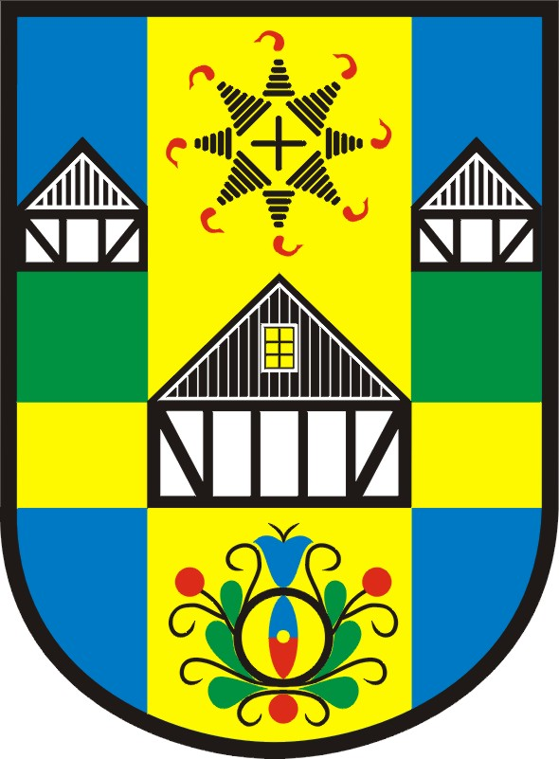

- Nazwa zespołu
Chór Akademii Wojsk Lądowych imienia generała Tadeusza Kościuszki we Wrocławiu
Kategoria - Chóry akademickie ilość osób 30 + dyrygent

- Imię i nazwisko dyrygenta, adres, nr telefonu
Maciej Wojciechowski ul. Zaułek Rogoziński 9/14 51 - 116 Wrocław
Tel. 604573452 e-mail: wojciechowski.wizerunek@gmail.com

- Imię i nazwisko prezesa chóru, adres, nr telefonu
Marcel Kiszka
Tel: 503483611
kiszka.marcel@gmail.com
ul. Rogowska 88/3 54-440 Wrocław

- Dokładny adres zespołu, nr tel./fax, nr konta bankowego na które będzie przekazana nagroda
Adres: Zaułek Rogoziński 9/14 51-116 Wrocław tel. 604573452
Nr. Konta: 41109023980000000105128026

- Repertuar przewidziany do wykonania podczas konkursu: tytuł, kompozytor, czas trwania
N. N. Kiedrow - Otcze Nasz - 2:15’
Ola Gjeilo - Ubi Caritas - 3:30’
Andrzej Koszewski - Zdrowaś Królewno Wyborna - 4:00’
South african traditional religious song - Inkanyezi Nezazi - 3:15’
- Utwór o tematyce „Pater Noster” (jego wykonanie nie jest obowiązkowe)-czas trwania
………………………………………………………………………………………………………………………………………………….

- Udział w koncertach towarzyszących w dniu 3 czerwca 2018r.
tak
nie x
(wstawić „x” w polu wyboru)
- Krótka notka biograficzna dotycząca działalności chóru, osiągnięcia artystyczne, udział w konkursach itp.
Chór Akademii Wojsk Lądowych imienia generała Tadeusza Kościuszki we Wrocławiu
Zespół istnieje od września 2013roku, powstał z inicjatywy studentów AWL oraz Pana Macieja Wojciechowskiego dyrygenta chóru. Swoją działalność artystyczną zainaugurował udziałem
w ogólnopolskim uroczystym rozpoczęciu roku akademickiego na Rynku Wrocławskim
1 października 2013 roku, wykonując wraz z innymi chórami akademickimi pieśń Gaudeamus Igitur. Zespół AWL tworzą podchorążowie oraz studenci cywilni Akademii Wojsk Lądowych
i innych wrocławskich uczelni. Pięć lat działalności zespołu to udział w wielu przedsięwzięciach artystycznych z udziałem polskich i światowych gwiazd muzyki poważnej
i rozrywkowej, to także udział w największych wydarzeniach kulturalnych w Polsce takich jak: Europejska Stolica Kultury Wrocław 2016, Wrocławska premiera utworu „Przymierze” Michała Lorenza, Światowe Dniami Młodzieży podczas których chór brał udział w ich oficjalnym otwarciu w Warszawie. Chór AWL współpracuje z Piotrem Rubikiem i bierze udział w jego koncertach w Polsce i za granicą. W czerwcu 2016 r. Nagrał razem z kompozytorem płytę na której znalazło się jego najnowsze dzieło Oratorium „Z powodu mojego imienia” oraz rozpoczął praca nad swoją debiutancką płytą, której premiera odbyła się na początku grudnia 2016 roku. Zespół w swoim repertuarze posiada utwory z repertuaru muzyki sakralnej, patriotycznej, rozrywkowej i etnicznej.

Podpis Prezesa Podpis Dyrygenta

